河北农业大学
本科毕业论文（设计）开题报告

题 目：基于Docker的在线编程
学习平台的设计与实现

学 院： 海洋学院
学生姓名： 梁嘉琦
专业班级： 计算机科学与技术1602班
学 号： 2016094080209
指导教师姓名： 程银波
指导教师职称： 副教授

年 月 日

选题依据：
理论依据：
近几年来，随着计算机技术的发展，计算机软件逐渐渗透到社会的各个方面。Java语言在大中型的商业软件、各种类型的网站都有广泛的应用[1]。对于Java这种成熟健壮的语言来说，其涉及到的知识是非常庞大的。各种新技术，新型应用和语言新特性的出现，对编程技术在实战中的要求在逐步提高，计算机编程的学习成本也在逐渐提高。Java编程课程是高校理工计算机类专业的核心课程，Java语言涉及知识点多，注重实战，必须通过大量的编程训练才能使学生熟练掌握，因此，对计算机编程的教学方式提出了新的要求。目前，多数学校和校外培训机构采用的方式是学生将写好的程序提交给教师，然后教师人工评阅程序，这种方式存在评阅工作量巨大，重复性高，出错率高等问题[2]。
目的意义
编程语言具有结果唯一和客观性的特点，可以使用计算机进行自动化判断程序的正确性。在线编程学习平台通过用户上传程序代码，根据预先内置的测试用例，对程序进行自动化编译，载入到测试框架，输出运行结果。使用在线编程平台，具有传统的教师手工判题无法比拟的特点：效率高，可以多次重复提交程序，对于正确性判断的出错率低，人工成本低，可以多人同时使用等等。这些优点能够极大的提高学习编程语言的学习效率，减少了教师的重复工作时间。在线编程学习平台是对传统的辅助教学的一场重大的变革，可以为学校、培训机构和个人学习提供一个现代化的学习和教学手段，因此具有较高的应用价值。。

文献综述：
国外发展现状：
目前国外企业LeetCode平台，可以提供算法题和数据库的在线判题，其中算法编程提供了主流的13种编程语言的支持，数据库编程提供了3种主流数据库，LeetCode使用类单元测试的技术，用户提交代码后，判题系统会编译代码，并载入到测试框架中，并且提供一系列测试数据，校验返回数据或引用参数的正确性，返回给用户[3]。
国内发展现状：
国内在线学习主要有三种形式：在线算法判题，提供教程和虚拟机的在线实验和使用视频教程形式网站。
在线算法判题平台国内有开源的 HUSTOJ，提供算法在线判题。判题系统规定输入输出格式，用户需要通过输入流读取判题系统提供的输入测试数据，并且在输出流输出测试题目规定的输出格式[4]。在判题系统采用本地运行用户的代码。在保证安全方面，判题系统为每种语言预先内置了函数的白名单或者黑名单，如果用户提交的代码不符合规范，则拒绝编译执行。姜志伟等人基于名为的开源在线评判系统HUSTOJ，实现空白代码和空白结果的在线判断功能[5]。目前HUSTOJ没有数据库和Java编程的在线判题实现。
现阶段国内大部分在线判题系统采用了C语言编写的沙盒方案，沙盒系统虽然技术较为完备，但是功能繁琐，实现复杂，在小型测评系统中花费代价太大，并且可以执行较低，不好掌控，同时安全性较低[6]。
李芙玲，何贤等人利用Docker的高隔离特性，快速构建分布式的特点[7]。规避了使用Docker面临的Root、资源耗尽等风险，并对Docker容器占用的资源做了合理限制，最终实现应用系统和评测系统分离以及分布式判题实现[8]。
蔡崇超等人基于docker，根据实际情况，改进并设计了判题流程和信息管理模块[9]。
在线实验学习模式中，国内有实验楼平台（https://www.shiyanlou.com/）平台为学生及在职程序员提供编程、运维、测试、云计算、大数据、数据库等主流IT技术实践课程。在线学习平台提供需要学习的环境搭建，在学习过程中，理论上为每一个课程设置一个虚拟机快照，用虚拟机快照，保存所有的环境和步骤状态，按需切换。在用户进行在线学习开始之前，平台为用户根据虚拟机快照提供一个虚拟机实例[10]。在线实验学习模式可以针对每一种课程进行学习，但是缺点也很明显，基于虚拟机的学习平台不能判断程序代码判断的正确性。
自2012年以来，MOOC（Massive Open Online Course，大规模开放式网络课程）在我国发展迅速，成为高等教育教学改革的热点。越来越多的商业公司开始开设在线视频课程，人们上课地点不受局限。无论你身在何处，都可以花最少的钱享受各个大学的一流课程，只需要一台电脑和网络联接即可。但是由于在线课程只提供在线视频，无法进行实时练习确保学习质量[11]。
总结：
传统教学方式教师逐一对于学生的程序判断需要大量的时间，出错率高。目前国内外在线学习系统中针对学生学习和辅助教学有者良好的改善，但是有如下三个缺点：
1.大多平台是针对于算法的应用，的在线学习缺少针对于Java编程语言的在线学习系统。编程语言不能通过在线学习，学生没有在线学习Java的环境， Java的知识点多，仅语言层面就有面型对象，异常处理，多线程，文件IO等等。
2.基于虚拟机的在线学习平台者不能判断程序的正确性，无法向用户程序运行提供结果。
3.以慕课形式的视频在线学习平台只提供教学内容，不能对学习成果进行检验。
综合上述问题，设计一个在线编程，可以对编程语言语法和编程能力在线学习，对于提交的程序代码提供在线判题。教师可以用本平台辅助教学，提高学生学习效率和教师的工作质量。
参考文献：
[1]李胜岚;杨裴裴.高校Java课程教学改革研究.计算机产品与流通.2019年(10)：192+208
[2]耿祥义.Java课程设计[M]. 北京：清华大学出版社，2004，(02).
[3] Competitive programming[2019-12-25].https://en.wikipedia.org/wiki/Competitive_programming
[4] hustoj--流行的 OJ 系统，跨平台、易安装、有题库[2019-12-20].https://github.com/zhblue/hustoj/blob/master/README.md
[5]Zhiwei Jiang，Xiaohua Xu： Design and Implementation of Fill-in-the-blank Questions based on Open Source Online Judge System.[C].Proceedings of the 3rd International Conference on Computer Engineering， Information Science & Application Technology (ICCIA 2019)
[6]李芙玲;何灏贤.基于Docker实现在线评测系统的安全性.华北科技学院学报.2018年(05)：101-106
[7]章仕锋;潘善亮.Docker技术在微服务中的应用.电子技术与软件工程.2019年(04)：180
[8]舒新峰;张文;王梦楠.基于Docker的分布式程序判定系统设计与实现.实验室研究与探索.2018年(06)：147-150
[9]蔡崇超.基于Web的在线判题系统设计与实现.软件导刊.2016年(03)：111-113
[10] 实验楼（成都琛石科技有限公司旗下网站）_百度百科[2019-12-14].https://baike.baidu.com/item/%E5%AE%9E%E9%AA%8C%E6%A5%BC/8443108
[11] 曲宏毅，韩锡斌，张明，等.网络教学平台的研究进展[J].中国远程教育，2006，(05)：57-61.

研究（设计）方法、内容：
研究内容
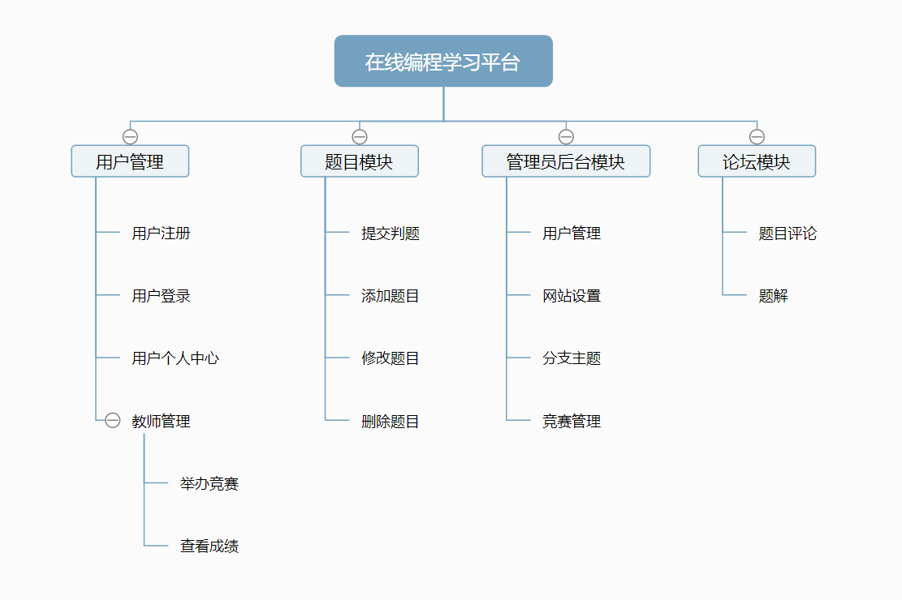
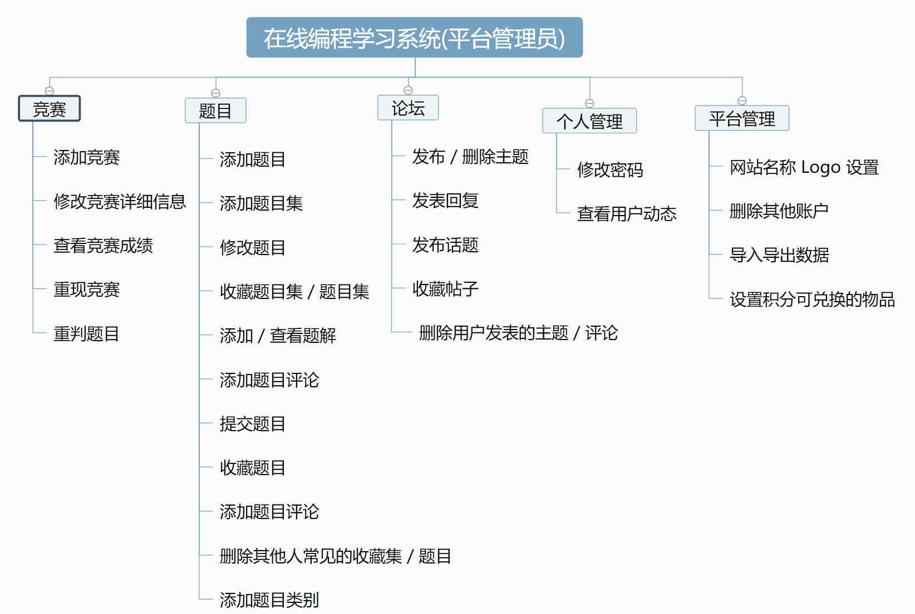
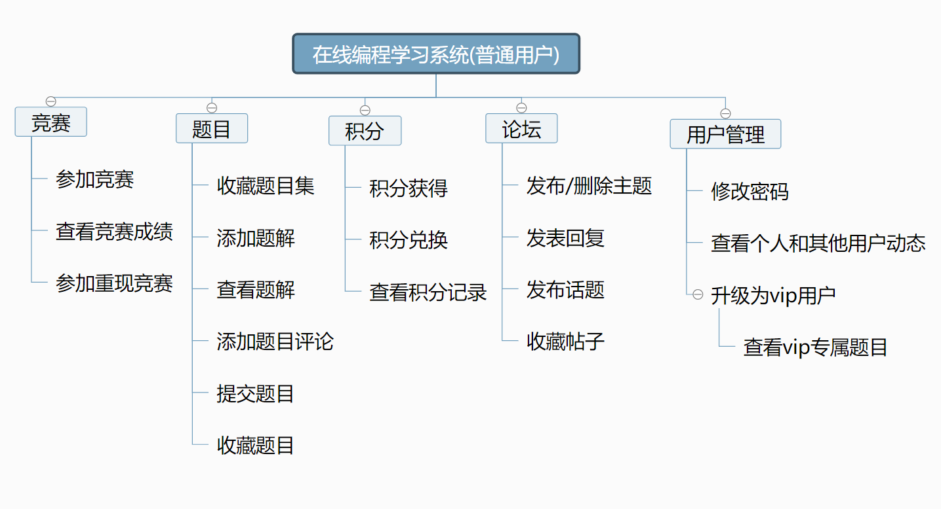
本课题主要设计和实现一个在线编程学习的平台，能支持Java语言的在线编程并对用户提交的程序代码进行编译、运行和实时评测，支持在平台上组织各种程序设计竞赛以及题解分享，主要功能包括：用户管理模块，题目管理模块，管理员后台模块，论坛模块和竞赛管理模块，积分模块和会员模块。
平台管理员
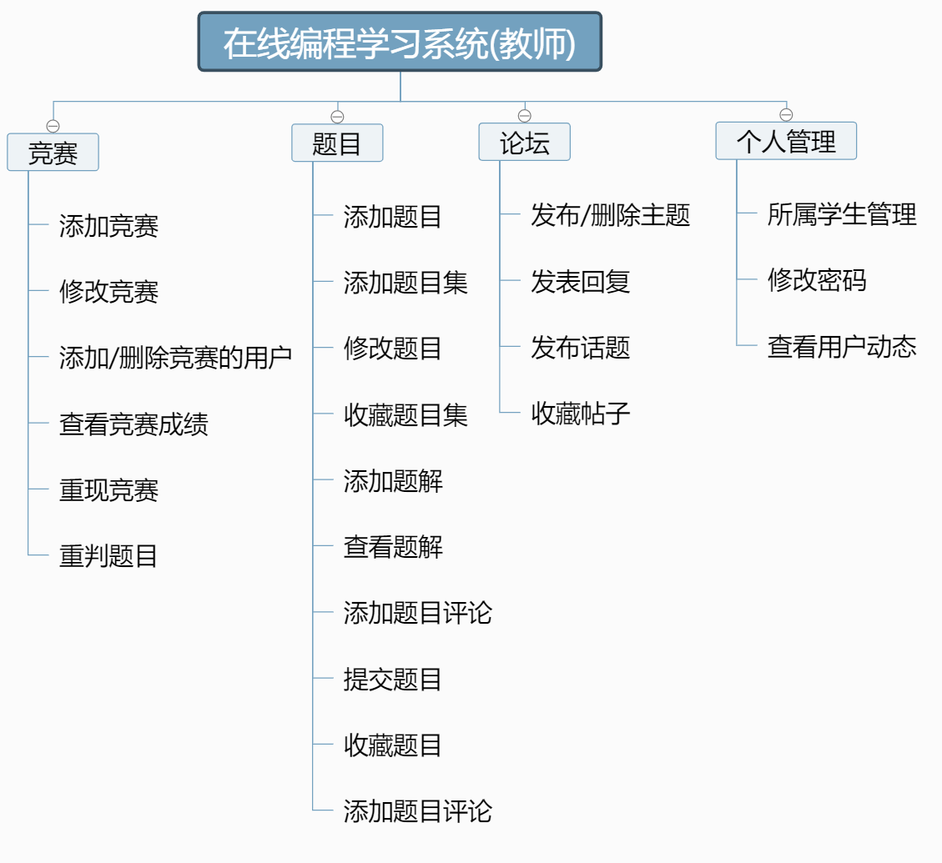
题目
论坛
平台管理

用户管理：
用户注册：用户通过账号密码注册，将内容存入数据库。
用户登录：用户使用注册的账号密码进行登录。
用户个人中心：用户查看提交的例是记录，活跃状态信息，修改个人密码，查看最新动态发表的帖子回复等。
教师管理：管理员可以添加删除教师。
题目模块：
添加题目：平台管理员或者教师可以添加题目和题解。
修改题目：平台管理员或者教师可以修改题目。
删除题目： 平台管理员或者教师可以修改题目。
提交判题：用户提交代码，平台根据算法选择相应的虚拟机对用户提交的代码进行判断。
竞赛管理：管理员或者教师可以从已有题目中举办竞赛。
论坛模块：
题目评论：用户可以对题目进行评论，其他用户可以对当前评论进行评论。
题解：任何用户可以对题目添加题解，发表自己的观点。
讨论区：用户可以发表帖子。
积分模块：
积分获得:用户体检题目赠送积分，参加竞赛赠送积分。
积分兑换：用户可以使用积分兑换平台提供的物品。
设置积分可兑换物品：管理员可以设置积分可以获得物品。
会员模块：
普通用户：普通用户可以注册为会员。
会员：提交只有会员才可以查看的题目。
管理员后台模块：
修改网站标题/Logo：管理员修改网站标题和Logo等。
导入导出数据：管理员导出导入题库/用户信息数据。
修改用户密码：管理员修改其他用户的账号密码。
竞赛模块：
添加竞赛：添加教师添加竞赛。
参加竞赛：普通用户参加竞赛，查看自己的成绩，教师可以查看普通用户的成绩
。
使用工具与技术：
编程工具使用 IDEA 全称 IntelliJ IDEA，是Java编程语言开发的集成环境。IntelliJ在业界被公认为最好的Java开发工具，尤其在智能代码助手、代码自动提示、重构、J2EE支持、各类版本工具(git、svn等)、JUnit、CVS整合、代码分析、 创新的GUI设计等方面的功能可以说是超常的。IDEA是JetBrains公司的产品，这家公司总部位于捷克共和国的首都布拉格，开发人员以严谨著称的东欧程序员为主。
数据库使用PostgreSQL是一种特性非常齐全的自由软件的对象-关系型数据库管理系统（ORDBMS），是以加州大学计算机系开发的POSTGRES，4.2版本为基础的对象关系型数据库管理系统。POSTGRES的许多领先概念只是在比较迟的时候才出现在商业网站数据库中。PostgreSQL支持大部分的SQL标准并且提供了很多其他现代特性，如复杂查询、外键、触发器、视图、事务完整性、多版本并发控制等。同样，PostgreSQL也可以用许多方法扩展，例如通过增加新的数据类型、函数、操作符、聚集函数、索引方法、过程语言等。另外，因为许可证的灵活，任何人都可以以任何目的免费使用、修改和分发PostgreSQL
Docker 是一个开源的应用容器引擎，让开发者可以打包他们的应用以及依赖包到一个可移植的镜像中，然后发布到任何流行的 Linux或Windows 机器上，也可以实现虚拟化。容器是完全使用沙箱机制，相互之间不会有任何接口
Maven项目对象模型(POM)，可以通过一小段描述信息来管理项目的构建，报告和文档的项目管理工具软件。
Spring Boot是由Pivotal团队提供的全新框架，其设计目的是用来简化新Spring应用的初始搭建以及开发过程。该框架使用了特定的方式来进行配置，从而使开发人员不再需要定义样板化的配置。

研究方法：
1.需求分析：在进行系统的设计开发之前，阅读大量的文献和资料。
2.探究技术的可行性：仔细分析其设计和技术优势，并结合自己实际需求，应用到系统设计中。
3.系统设计：数据库是存储数据的，其结构和合理性设计直接影响着系统的可用性和执行性能，对数据库的设计要花费大量时间，分析要存储什么样的数据，怎样存储这些数据，设计合理的表结构，并应用视图和存储过程等提供存储性能。有了底层数据的处理，就要考虑网站结构的设计，采用什么样的框架来搭建网站。采用合理的框架，不能能够加快开发速度，还能有很好的安全性。并能从中很好的理解编程思想，提高自己的认识。分析当前流行WEB开发的框架，分析其优势和劣势，选择适合的框架。分析当前主流在线判题的实现思路，参考当前现有设计并实现适合当前系统的判题系统。
4.测试以及资料整理在设计和实现过程中要很好的利用互联网资源，并多和老师和同学沟通，发现其中的不足，及时改正和完善。
5. 资料整理，撰写毕业设计论文。

进度安排：
第一周 阅读中外相关文献，收集相关资料，并加以整理
第二周 确定毕业设计方向，毕业设计开题，撰写开题报告
第三周 进行社会调查，了解社会需求，根据调查结果确定毕业设计要实现的功能
第四周 准备开发工具，搭建开发环境，并熟悉相关软件的操作
第五周 - 第十一周 进行程序的设计与编写
第十二周 进行程序的测试与完善
第十三周 - 第十五周 撰写并完善设计说明书
第十六周 毕业答辩

指导教师意见：

指导教师：
年 月 日
审 核 小 组 成 员
姓 名 | 职 称 | 备 注 | 姓 名 | 职 称 | 备 注
程银波 | 副教授
王守玉 | 讲师
刘丽娜 | 讲师
开题报告记录：

审核小组评语：

审核小组组长：（签字）
年 月 日

